Comunicato stampa – Anteprima CERSAIE 2021

XO. PIEGA, RITAGLIA, COMPONI.
La collezione flessibile e al contempo solida di accessori bagno di PROGETTO GROUP

Design: Bruna Rapisarda

La plasmabilità del metallo che dalla mano artigiana di PROGETTO GROUP e dalla mente creativa di Bruna Rapisarda, prende forma.

Leggera e allo stesso tempo solida, XO, la collezione in metallo, giovane e frizzante, di PROGETTO GROUP, è stata ideata dalla designer Bruna Rapisarda, mossa dall’esperienza consolidata nel campo dell’arredo e da un continuo desiderio di innovare.

La differenza, nella collezione XO, la fanno i dettagli. Le linee sono semplici, gli spazi capienti, i fissaggi a vista.

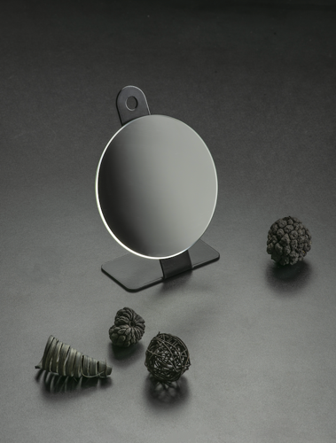
Gli specchi sono una chicca della serie: le linee tonde, minimal e leggere, li rendono un piacere alla vista. Le superfici capaci, le sagome per il bicchiere e il dispenser per sapone, la mensola, li rendono dei pratici compagni della quotidianità.

Anche il piccolo specchio ingranditore da appoggio, agile e simpatico, svolge una funzione fondamentale nella linea XO.

La base di metallo viene tagliata al laser, piegata e manipolata dal team di esperti di PROGETTO GROUP, ed è disponibile opaco in bianco o in nero.

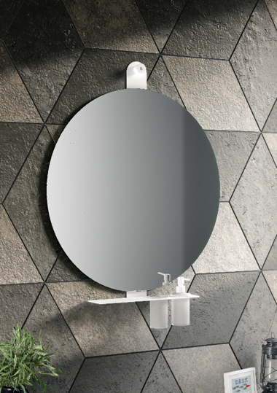
Gli specchi sono realizzati al 100% in Italia con MIRALITE® REVOLUTION, un materiale riciclabile che nasce da un processo di produzione rispettoso dell’ambiente. Si tratta di un vetro ecologico che non contiene né rame né formaldeide e soddisfa i criteri della direttiva europea RoHS (< 0,1% di piombo). Un prodotto innovativo di qualità e durevole nel tempo, frutto di un intenso programma di Ricerca e Sviluppo Saint Gobain Glass.

